Установка «Zettlr»

Zettlr — кроссплатформенный Markdown-редактор с открытым исходным кодом, предназначенный для ведения заметок. Эта программа нужна для оформления отчетов по программированию.
- Перейдите на страницу загрузки Zettlr: zettlr.com
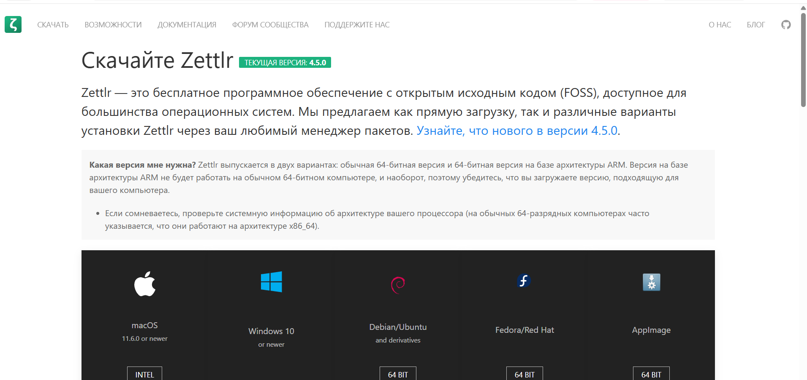
- В зависимости от используемой Вами ОС выбираем нужную версию:
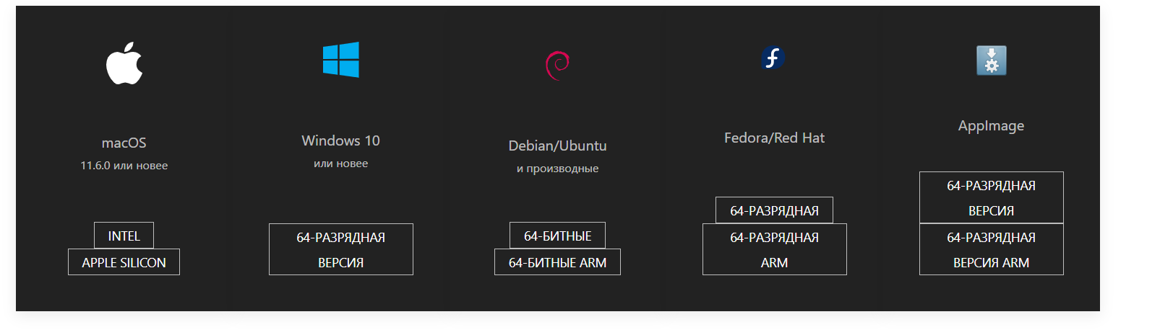
- Распаковываем архив
- Запускаем установщик
- Пройти минимальную регистрацию при необходимости

